



FACULTAD DE LA ENERGÍA, LAS INDUSTRIAS Y LOS RECURSOS NATURALES NO RENOVABLES

CARRERA DE INGENIERÍA EN CIENCIAS DE LA COMPUTACIÓN
TERCER CICLO “A”
ASIGNATURA: Base de Datos
ELABORADO POR:
Anderson Mateo Coello Jaramillo

Docente encargado: Ing. Rene Guaman

FECHA DE ENTREGA: 09/02/2026

LOJA – ECUADOR

Resumen
El presente informe detalla la implementación del módulo de análisis de datos para el sistema NextGen POS. El objetivo principal fue transformar los datos transaccionales crudos almacenados en un entorno híbrido (MySQL y MongoDB) en información visual procesable (Gráficos y KPIs) para la toma de decisiones estratégicas, utilizando tecnologías de Ciencia de Datos integradas en un entorno Web.

Problemática
El sistema NextGen operaba eficientemente registrando transacciones. Sin embargo, se identificaron las siguientes carencias críticas:
Dispersión de Datos: La información de inventario reside en una base de datos relacional (MySQL), mientras que el histórico de ventas se almacena en una base de datos no relacional(MongoDB).
Ausencia de Visibilidad: Los administradores no tenían una forma rápida de responder preguntas clave como: "¿Cuál es el producto más vendido?" o "¿Qué sucursal genera más ingresos?"o “¿Qué productos ya no estan en stock?.
Riesgo de Inventario: No existía un mecanismo de alerta en tiempo real para productos con stock crítico (0), lo que podía ocasionar pérdida de ventas.

Arquitectura de la Solución
Para solucionar la problemática, se diseñó una arquitectura MVC (Model-View-Template) utilizando el siguiente stack:
Backend Framework: Django (Python)
Base de Datos Relacional (Inventario): MySQL
Base de Datos NoSQL (Ventas): MongoDB
Análisis y Procesamiento (Analisis): Pandas & NumPy
Visualización de Datos: Matplotlib & Seaborn
Frontend: HTML5 + JavaScript + Tailwind CSS (Diseño Responsivo)

RESULTADOS Y VISUALIZACIÓN

Configuraciones Generales:
Settings.py
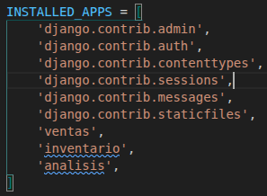
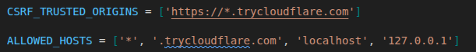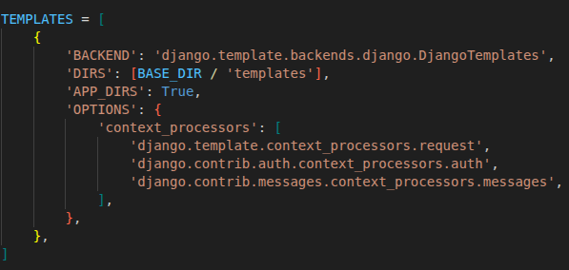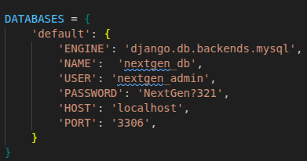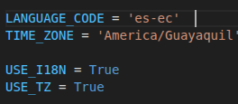

Urls.py
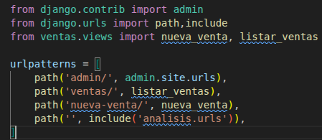

Carpeta Templates
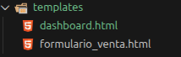

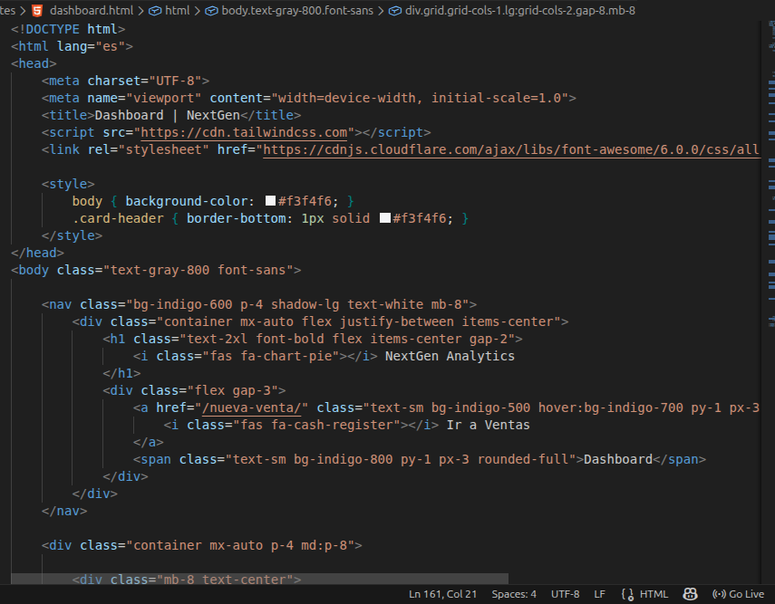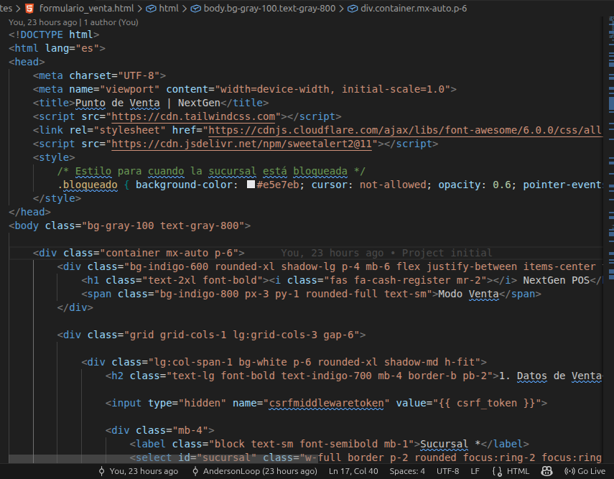

Entidad Inventario
Base de Datos (Mysql)
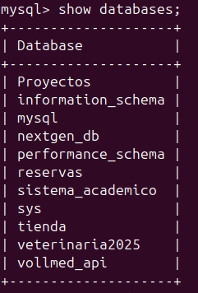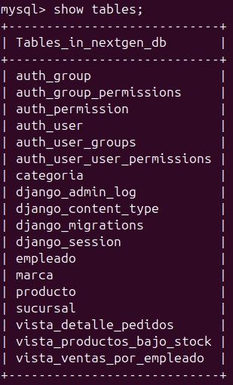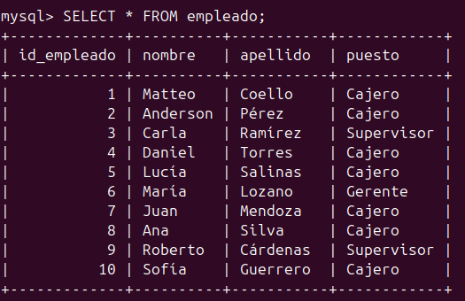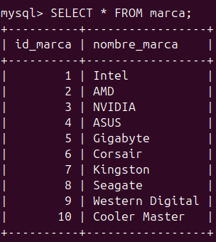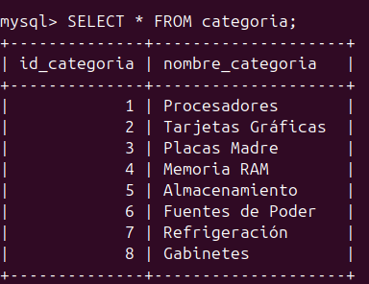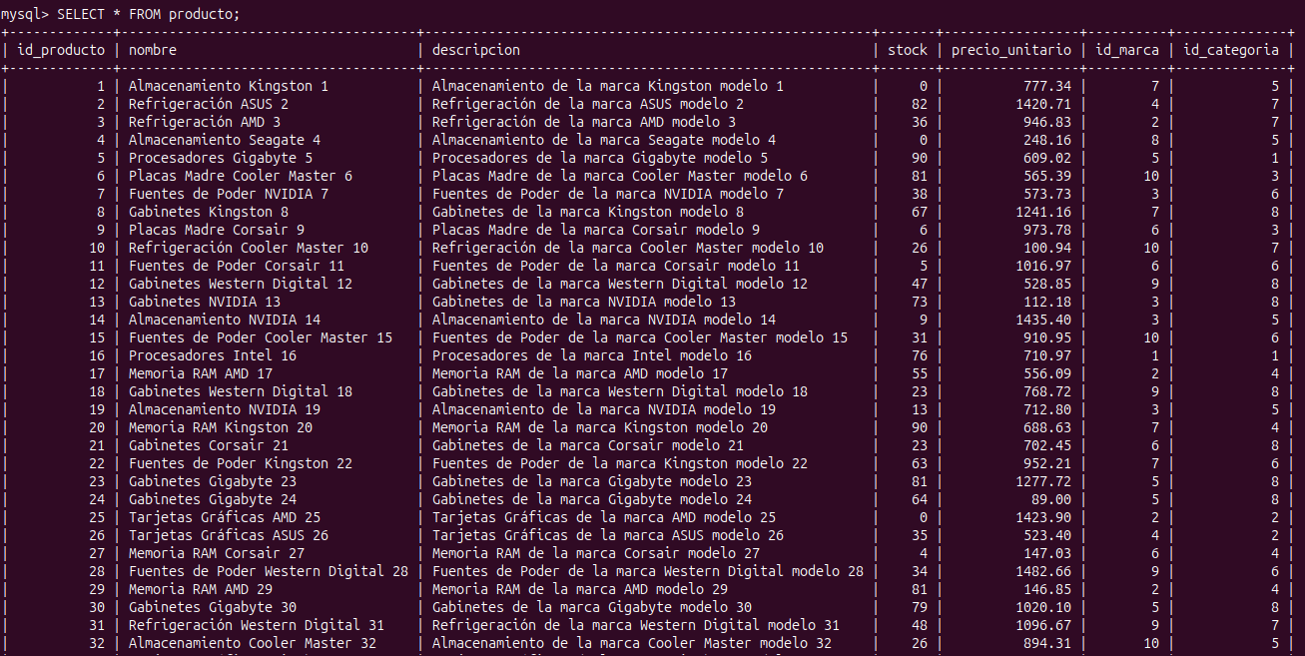
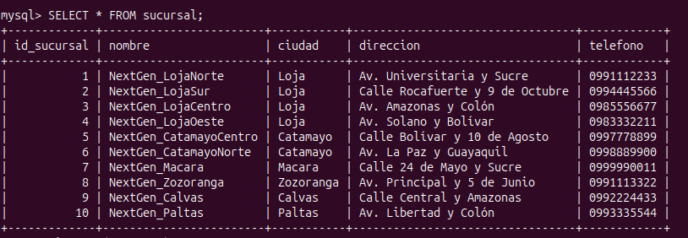

Aplicacion creada en Django:
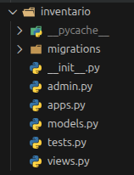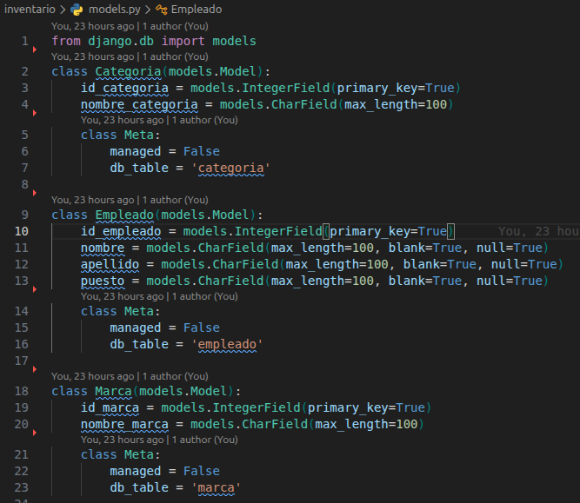
Entidad Ventas:
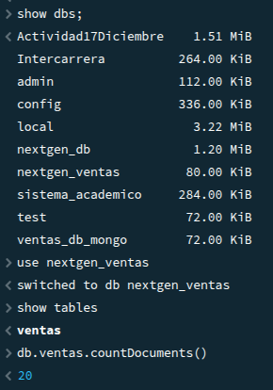
BasededatosNoSQL(Mongodb):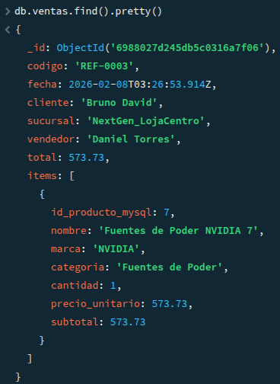

Aplicacion en Django:
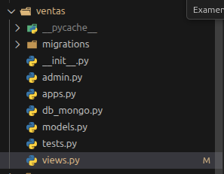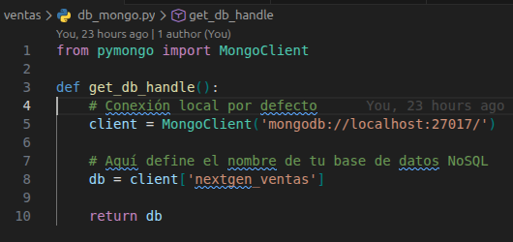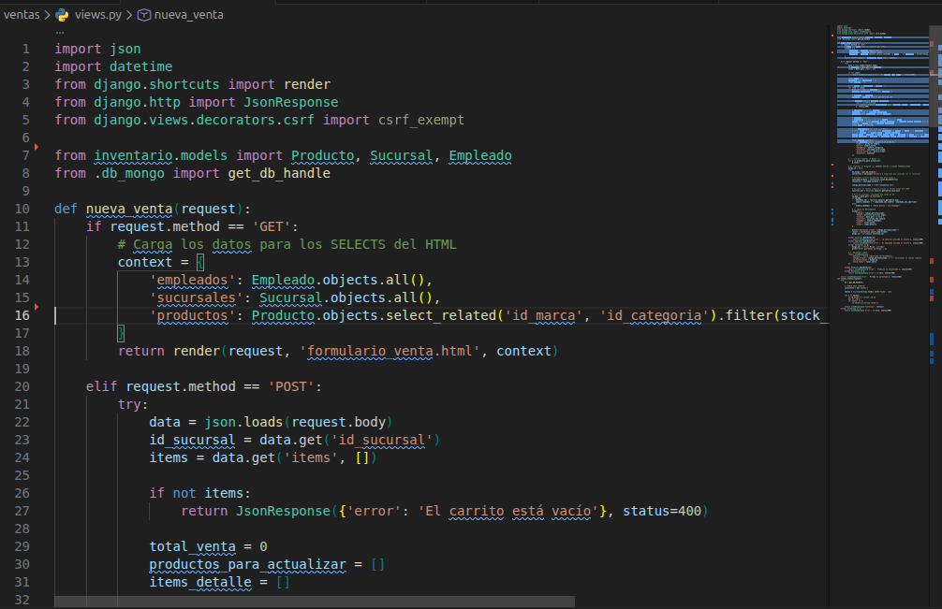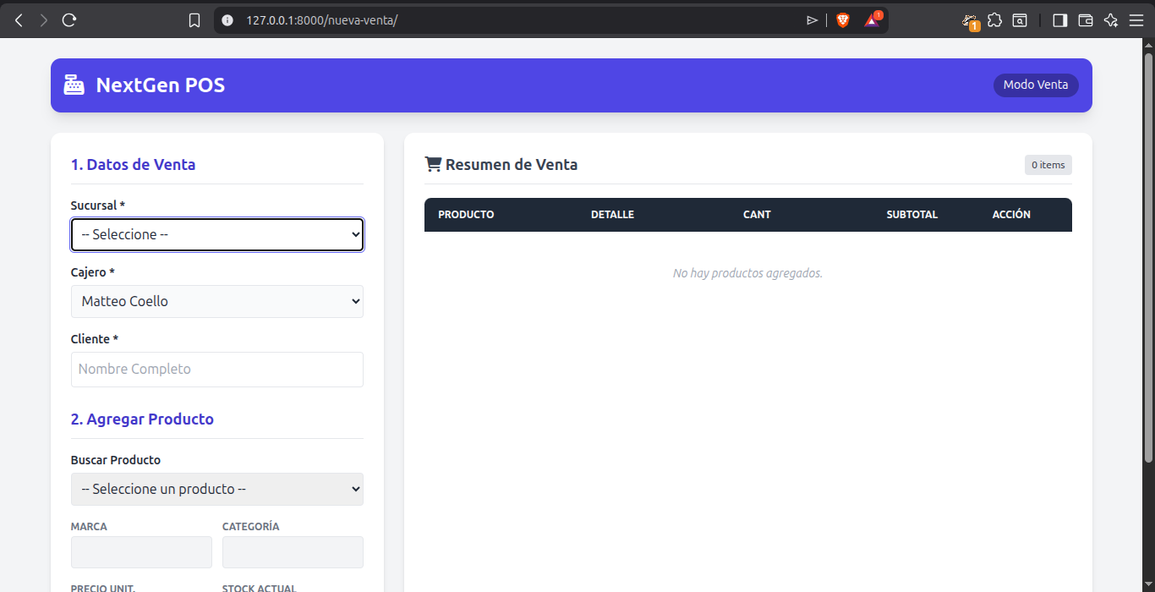
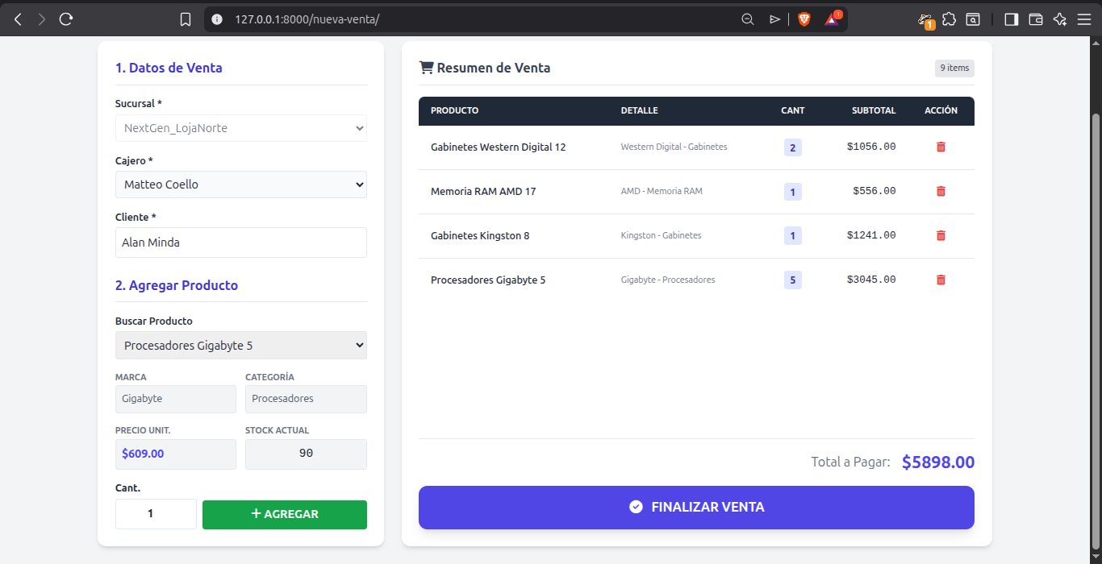

Entidad Analisis
Aplicacion en Django:
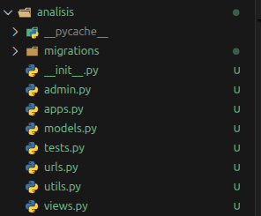
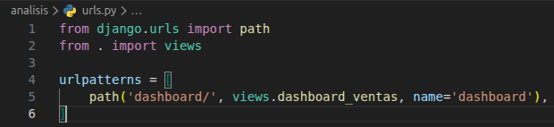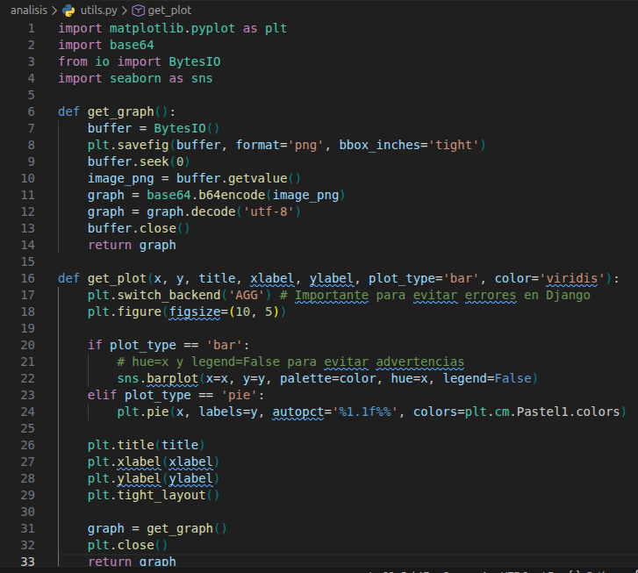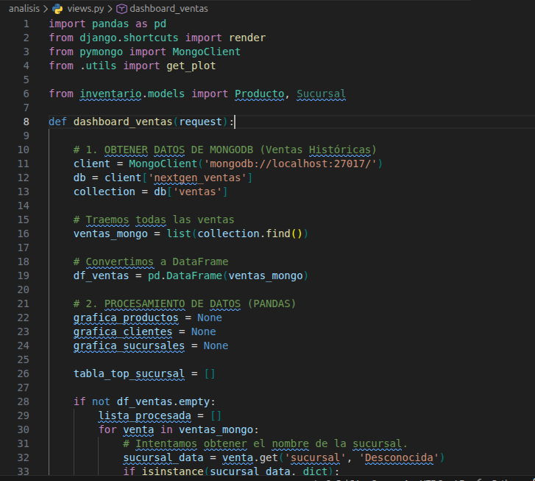
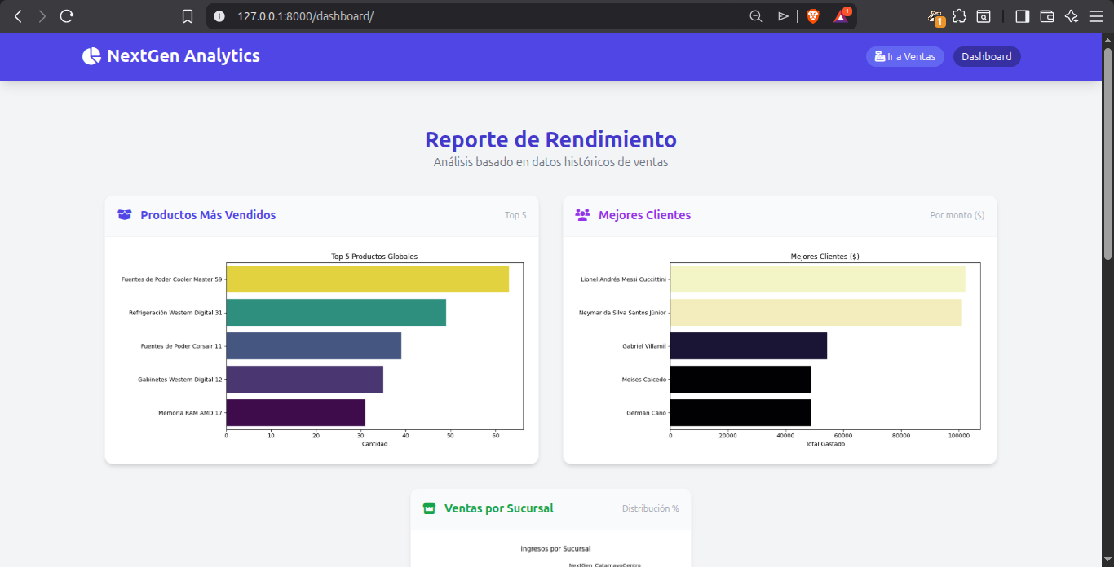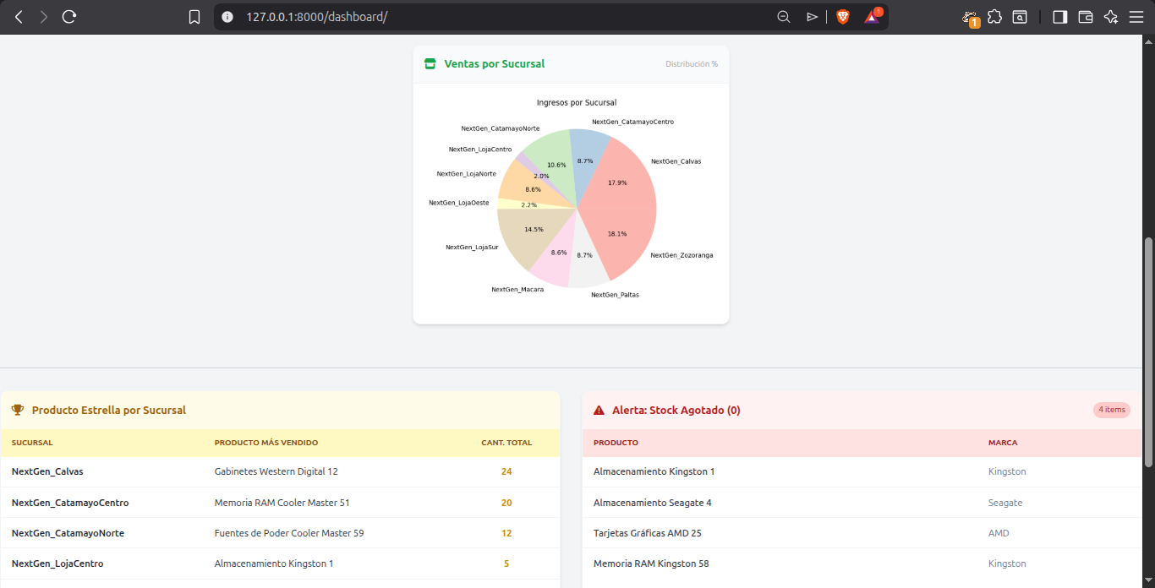

CONCLUSIONES
Integración Exitosa: Se logró un sistema híbrido funcional que lee de SQL y NoSQL simultáneamente sin afectar el rendimiento transaccional.
Toma de Decisiones: El dashboard permite ahora identificar tendencias de venta (ej. qué categoría se vende más) en segundos, tarea que antes era imposible manualmente.
Escalabilidad: Al usar Pandas, el sistema está preparado para analizar miles de transacciones con un rendimiento aceptable.
Experiencia de Usuario: La interfaz con Tailwind CSS asegura que el reporte sea legible tanto en monitores de escritorio como en dispositivos móviles.

